Лекция 3: СПЕЦИФИКАЦИЯ И ВЕРИФИКАЦИЯ ПРОТОКОЛОВ СВЯЗИ В ВЫЧИСЛИТЕЛЬНЫХ СЕТЯХ
Центральное место в управлении передачей данных в вычислительной сети занимают протоколы связи, представляющие собой совокупность правили форматов, позволяющие управлять взаимодействием между ее компонентами. Стремление к возможности развития вычислительных сетей за счет добавления новых типов связных и вычислительных элементов, расширения их функциональных возможностей, рост сложности вычислительных сетей, стремление к интеграции различных типов сетей стимулируют работу в области стандартизации протоколов связи. Несмотря на определенные успехи в этой области, одним из которых является разработка эталонной модели взаимодействия открытых систем, жизнь выдвигает новые требования к распределенным вычислительным системам и сетям ЭВМ, определяющие работу по усовершенствованию старых и разработке новых протоколов. В настоящее время возникла острая необходимость в методах разработки протоколов, сокращающих сроки их проектирования, повышающих надежность и эффективность их функционирования. На первом месте среди таких методов стоят методы формализации описаний (методы спецификации) протоколов, позволяющие однозначно описывать взаимодействие компонентов распределенных систем, а также использовать эти описания для исследования этих взаимодействий.

3.1. Методика формализованного описания и исследования протоколов связи.
Предложенная ниже методика отличается возможностью иерархического сетевого представления протоколов связи и использования имитационного моделирования с элементами тестирования для их верификации.
Основные положения методики:
- Выбор уровня абстрактности описания протокола в зависимости от критериев и целей проектирования. Формальное описание может использоваться для разработки и детализации спецификаций протоколов, проверка спецификаций, оценки производительности. Описание для представления формальных спецификаций более детальное и представительное, чем описание протокола для оценки производительности. Можно разработать множество описаний протокола, предназначенных для оценки производительности, различающихся степенью детализации.
- Функциональная декомпозиция протокола данного уровня на ряд функциональных модулей. Разбиение протокола производится эвристически. Например, каждый протокол, ориентированный на соединение, разбивается на функциональные модули, соответствующие следующим фазам управления протокола: установлению соединения, обмену данными, завершению соединения. Обмен данными может быть разбит на прием и на передачу данных. Анализируется взаимодействие между функциональными модулями. Для каждого из них фиксируется множество входных и выходных кадров, внутренних событий, управляющих состояний, переменных.
- Формализованное представление функциональных модулей в форме сетевых макроопределений.
Каждый функциональный модуль представляется отдельным СМ. определяются входные и выходные контакты «оболочки» СМ, представляющие собой интерфейс функционального модуля с внешней средой.
Выделяются позиции, представляющие основные управляющие состояния и «контексты» состояний; позиции, представляющие буфера сообщений; позиции, представляющие ресурсы, счетчики, переменные, а также служебные позиции для представления порядка прохождения сообщений и позиций, предназначенные для измерительных целей.
Переходы сетевой модели в общем случае используются для представления событий, переводящих функциональный модуль из одного состояния в другое. Переходы используются также для определения временной задержки, для осуществления логических проверок.
Метки с атрибутами используются для представления кадров и сообщений.
После того, как разработаны все необходимые См, составляется список продукций, определяющий иерархическую подчиненность разработанных сетевых моделей.
- Выбор критерия оценки производительности и качества функционирования протокола.
- Исследование формализованного описания производится путем имитационного моделирования с использованием методов тестирования. Недостатком метода тестирования является то, что в настоящее время нет критериев выбора тестовых данных, выявляющих все ошибки в протоколе. К тестовым данным относятся тестовые последовательности кадров и тестовые последовательности ошибок в канале связи. Тестовые последовательности могут вырабатываться специальными подмоделями.
Поскольку собираемая статистика не может дать представления о динамике развития процесса в терминах глобальных состояний, выводы о корректности протокола делаются на основе полученной статистики путем составления определенных логических утверждений на множестве выходных данных и их проверке, т.е. сопоставления желаемого и наблюдаемого поведения. Желаемое поведение основывается на системе априорных знаний и выводимых из них знаний. Для интерпретации и анализа результатов моделирования требуется определенная квалификация разработчика.
Основным достоинством используемого метода верификации является его способность проверять любое свойство протокола, если для него может быть сформулировано соответствующее утверждение. Однако в общем случае проверка является неполной.

3.2. Формализованное описание и исследование локальной вычислительной сети с протоколом случайного множественного доступа.
Далее рассматриваются получившие наибольшее распространение ЛВС с шинной структурой (рис. 3.1).
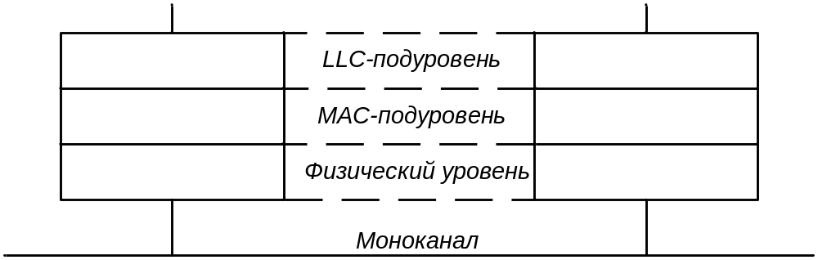
Рис. 3.1. Архитектура локальной вычислительной сети с шинной структурой
Архитектура ЛВС основывается на Эталонной модели взаимосвязи открытых систем, определяющей семь уровней архитектуры: физический, канальный, сетевой, транспортный, сеансовый, представления, прикладной. Особенностью архитектуры ЛВС с шинной топологией является вырожденность сетевого уровня и разделение канального уровня на два подуровня: управления логическим каналом (LLC-подуровень) и управления доступом к каналу (MAC-подуровень). В ЛВС с шинной топологией широко применяются протоколы случайного множественного доступа, основанные на принципе самоуправления или конкуренции за право захвата моноканала. Наиболее эффективным среди них является протокол множественного доступа с контролем несущей и обнаружением столкновений (протокол CSMA/CD). При нем используется более 90% доступной пропускной способности канала. Существует несколько разновидностей протокола CSMA/CD. Ниже приводится содержательное описание процедуры управления каналом, соответствующей протоколу CSMA/CD, используемому в ЛВС типа Ethernet.
- Передача. Станция может начать передачу в некоторой момент времени, когда условия задержания отсутствуют; станция может продолжить передачу всех бит пакета (кадра) до конца пакета или до момента обнаружения конфликта. Конфликтом называется ситуация, заключающаяся в наложении передач от различных станций.
- Аварийное прекращение передачи. Если обнаружен конфликт, передача пакета должна быть прекращена и должна быть передана «заглушка» (4-6 байт произвольных данных) для того, чтобы гарантировать надежное обнаружение конфликта всеми другими станциями, начавшими передачу.
- Повторная передача. После того, как станция обнаружила конфликт и прекратила передачу, она должна ждать случайное время, задержать передачу в соответствии с пунктом 5, а затем пытаться повторить пакет. После 16 попыток передачи принимается решение повторить или завершить передачу на уровне протокола более высокого уровня.
- Отсрочка передачи. Величина задержки повторной передачи вычисляется на основе усеченного экспоненциального двоичного алгоритма отсрочки. Цель алгоритма – устранить с высокой вероятностью состязание между N станциями (N=0…1024). Время задержки перед n-й попыткой – случайная величина с равномерным распределением из интервала (0, 2^{n} -1), где 0<n10. Для 11-15-й попыток интервал усекается и остается в диапазоне (0,1023). Единицей времени задержки является величина, равная 512 битовым интервалам (51,2 мс).
- Задержка передачи. Станция должна задержать передачу, если обнаружен сигнал передачи от другой станции и не закончился (завершился) минимальный интервал паузы между пакетами после завершения сигнала передачи.
Формальные спецификации CSMA/CD-протокола в стандартах ECMA представлены на расширенной версии языка Паскаль, относятся к одной станции и ориентированы на передачу бит. Полная имитационная модель, основанная на такой спецификации, может быть очень дорогой из-за длительного времени выполнения. Дополнительные трудности возникают при попытке формирования полной модели сети. Для устранения указанных трудностей в предлагаемых моделях в качестве элемента передачи выбран не бит, а кадр.
Как известно, спецификации CSMA/CD-протокола описывают операции на уровне канала передачи как пять автономных процессов, которые взаимодействуют, чтобы выполнить необходимые функции. Процессы синхронизируются с помощью разделяемых булевых переменных. В первой разработанной модели наиболее подробно представлен процесс передачи кадра и процесс отсрочки передачи (процесс DEFERENCE). Не представлены процессы, относящиеся к приему кадра, не влияющие на оценку производительности. Произведено слияние процесса передачи бита с процессом передачи кадра. С определенной степенью абстракции в модели представлен физический уровень. Имитируется распространение сигнала по моноканалу.
При описании сетевых моделей протоколов допускается смещение понятий моделируемой области и модели, если это не вызывает неопределенности. Например, метка, представляющая кадр, называется кадром.
Состояние физической среды передачи в модели для каждой станции представляется маркировкой позиции PCARRY. Если M(PCARRY)=0, то моноканал свободен от передач, если M(PCARRY)=1, то прослушивается одна станция, если M(PCARRY)>1, то прослушивается несколько станций, что свидетельствует о конфликтной ситуации. Передача кадра в моноканал в модели представляется посылкой двух меток: первая метка отмечает начало кадра, а вторая – конец. Для идентификации типа метки используется значение одного атрибута. Разделяемые булевы переменные в модели представлены позицией DEFERING. Если M(DEFERING)=0, то среда передачи очищена, в противном случае она не очищена. Переменная FRAMEWAITING представлена позицией FRWAIT. Если M(FRWAIT)=1, то имеется кадр, ожидающий передачу.
Начальное СМ, представляющее ЛВС на уровне CSMA/CD-протокола, изображено на рис. 3.2.
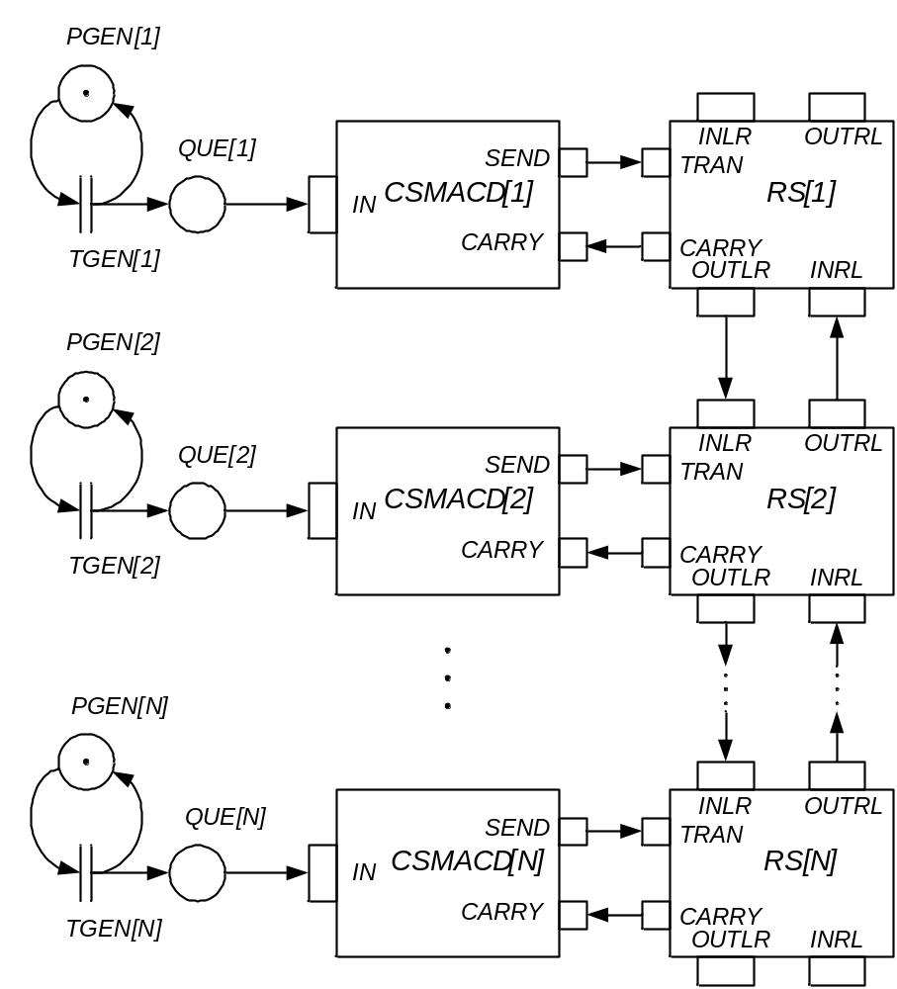
Рис. 3.2. Модель ЛВС на уровне CSMA/CD-протокола (вариант I)
СМ, представляющее собой процесс передачи кадра (СМ СSMACD), изображено на рис. 3.3.
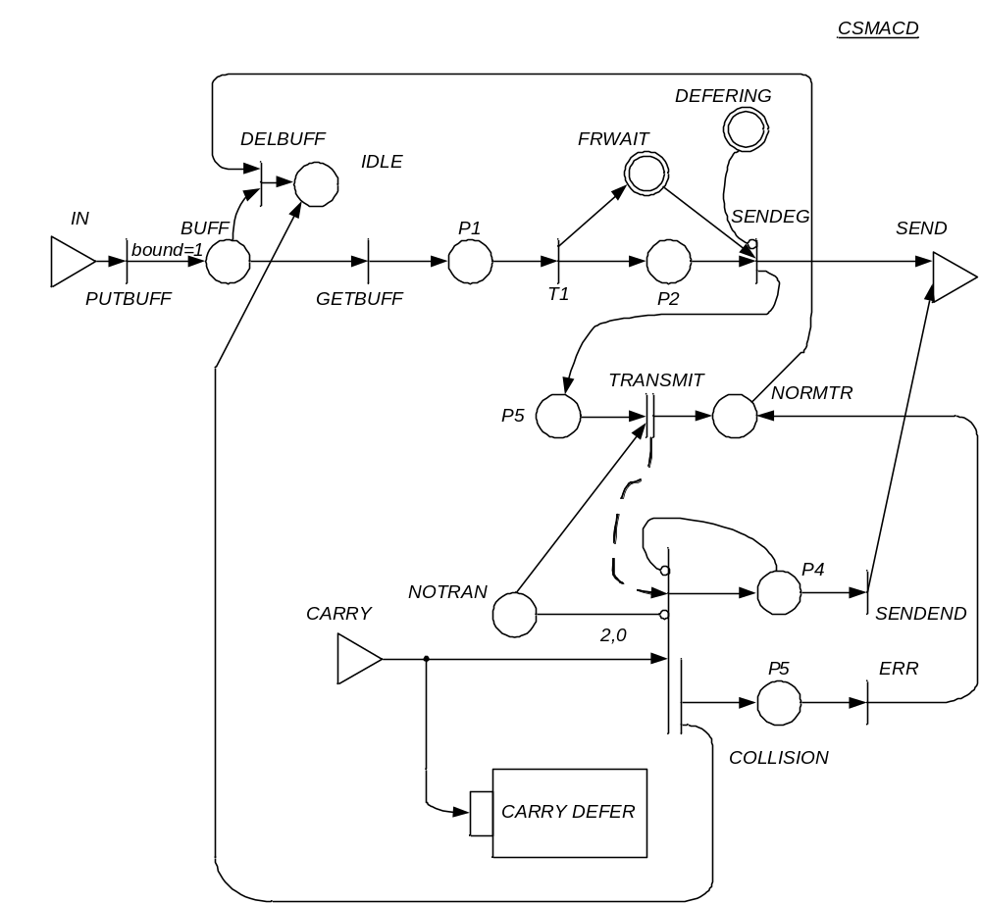
Рис. 3.3. Модель процесса передачи кадра
СМ имеет вход IN, через который из LLC-подуровня поступают кадры для передачи, вход CARRY, через который из физического уровня поступает информация о состоянии среды передачи, и выход – SEND, через который физическому уровню передается кадр для передачи. В СМ используется переменная ATTEMPT, определяющая текущее число попыток повторной передачи.
СМ, представляющее собой процесс отсрочки передачи (СМ DEFER), представлено на рис. 3.4.
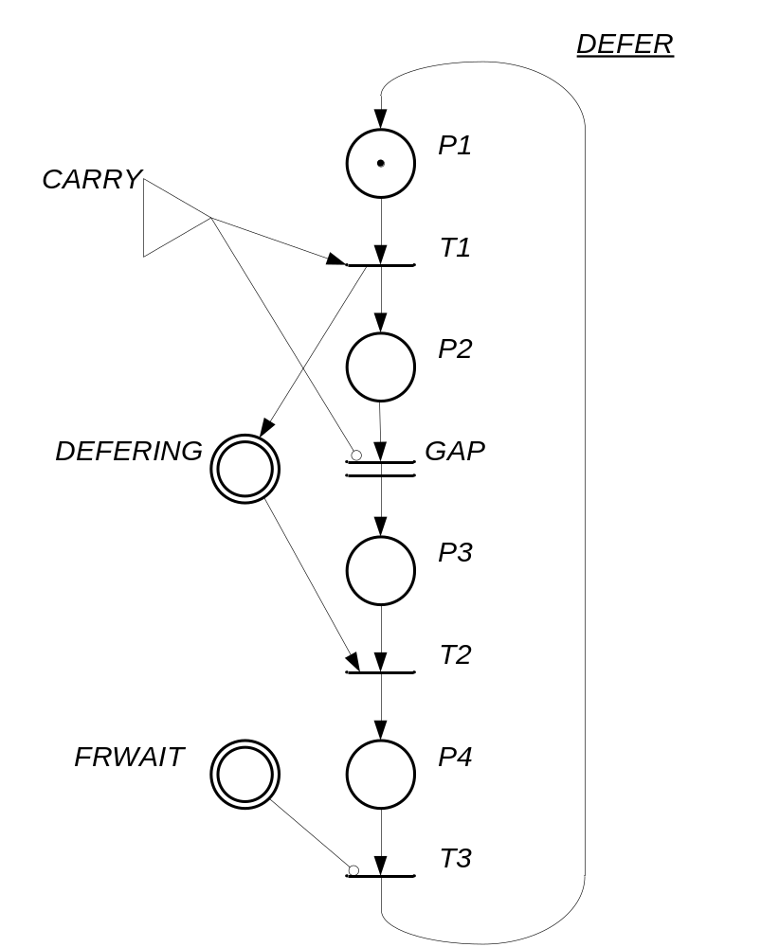
Рис. 3.4. Модель процесса отсрочки передачи кадра
Процесс задерживает передачу ожидающего кадра, пока не очиститься среда передачи. Среда передачи считается свободной, если после окончания последней передачи в моноканале прошел промежуток времени, называемый минимальным межкадровым промежутком.
CМ, представляющее собой физический уровень (СМ RS), изображено на рис. 3.5.
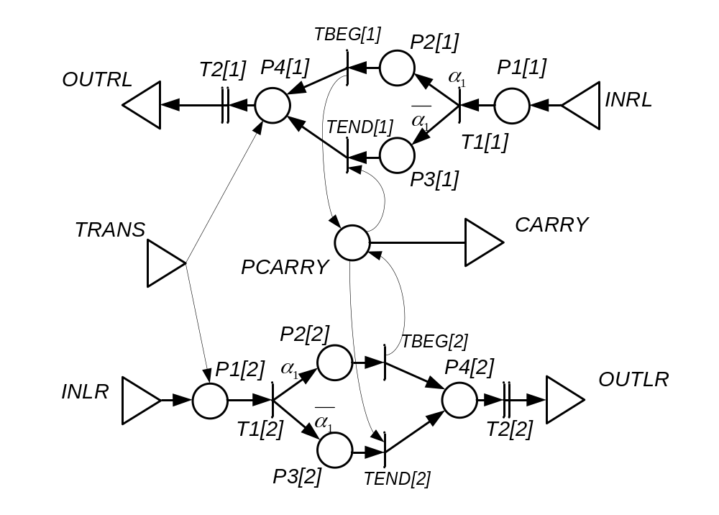
Рис. 3.5. Модель участка канала передачи и физического
уровня протокола CSMA/CD
В модели наблюдается два направления передвижения меток: от входа INRL к выходу OUTRL и от входа INLR к выходу OUTLR, что соответствует физическому распространению информации в обе стороны моноканала. В модели локализована позиция PCARRY, определяющая состояние физической среды передачи – моноканала.
Интерпретация переходов и позиций сетевой модели представлена в табл. 3.1 и табл. 3.2. соответственно. Исследование представленной сетевой модели подтверждает корректность функционирования локальной вычислительной сети.
Таблица 3.1
Переходы сетевой модели ЛВС на уровне CSMA/CD-протокола
Переход | Интерпретация
 | Начальное сетевое макроопределение
TGEN | Составная часть генератора кадров
 | Сетевое макроопределение
PUTBUFF | Перепись кадра из входной очереди кадров в буфер передачи
GETBUFF | Станция перешла в состояние готовности передачи кадра из буфера передачи
DELBUFF | Освобождение буфера передачи
T1 | Посылка сигнала процессу DEFERENCE о наличии ожидающего передачу кадра
SENDBEG | Начало передачи кадра в моноканал
TRANSMIT | Передача кадра в моноканал
SENDEND | Окончание передачи кадра в моноканал
COLISION | Обнаружено столкновение. Планирование времени повторной передачи
ERR | Обнаружена ошибка при передаче кадра: превышено максимальное число попыток повторных передач
 | Сетевое макроопределение DEFER
T1 | Обнаружена передача по моноканалу
 | Запрет передачи кадра
GAP | Обнаружено освобождение моноканала. Задержка на время межкадрового разделения
T2 | Разрешение передачи кадра
T3 | Обнаружен ожидающий передачу кадр
 | Сетевое макроопределение RS
T1[i], 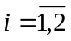 | Обнаружен перепад сигнала в моноканале
TBEG[i], | Увеличение на единицу числа наблюдаемых по моноканалу передач
TEND[i], | Уменьшение на единицу числа наблюдаемых по моноканалу передач
T2[i], | Распространение сигнала до следующей станции

Таблица 3.2
Позиции сетевой модели ЛВС на уровне CSMA/CD-протокола
Позиция | Интерпретация
 | Начальное сетевое макроопределение
PGEN | Составная часть генератора кадров
QUE | Очередь передаваемых кадров
 | Сетевое макроопределение CSMACD
BUFF | Буфер передачи
IDLE | Станция свободна от передачи кадра
P1 | Кадр готов для передачи
P2 | Ожидание очистки среды передачи
P3 | Начало передачи кадра
NORMTR | Нормальное окончание передачи кадра
P4 | Ненормальное окончание передачи кадра
P5 | Ошибка при передаче кадра
NORTRAN | Станция не ведет передачу кадра
FRWAIT | Имеется ожидающий передачу кадр
DEFERING | Среда передачи не очищена: запрет передачи кадра
 | Сетевое макроопределение DEFER
P1 | Начальное состояние процесса DEFERENCE
 | Сетевое макроопределение RS
P2[i], | Обнаружено начало новой передачи
P3[i], | Обнаружен конец какой-либо передачи
PCARRY | Состояние моноканала: число одновременно ведущихся передач

